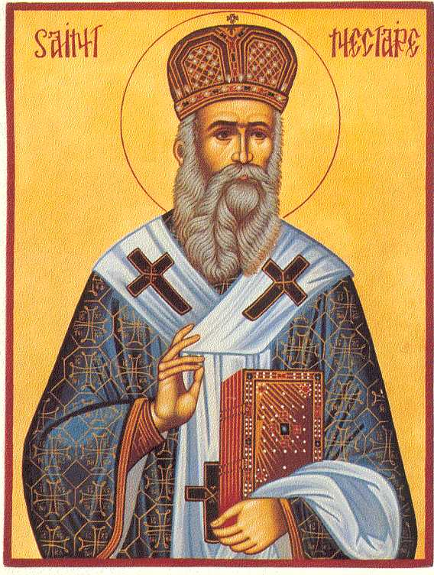
Saint Nectaire d’Egine (1846 - 1920)

Je suis né le 1er octobre de l’année 1846, dans une province grecque qui s’appelle la Thrace. Dinos et Marie, mes parents, étaient pauvres et ils aimaient beaucoup le Seigneur. Au baptême, j’ai reçu le nom d’Anastase. Déjà tout petit, j’aimais prier Dieu et étudier. Je répétais que plus tard, je voulais apprendre aux pécheurs les chemins du Seigneur.
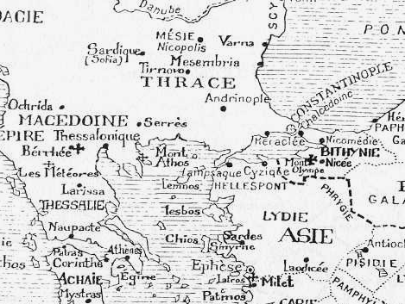
Plus grand, j’ai été à Constantinople pour étudier. Pour gagner mon argent, j’étais employé dans un magasin.

A l’âge de 20 ans, j’ai quitté Constantinople pour l’île de Chios, où j’ai exercé le métier d’instituteur (de professeur). Je parlais de Dieu aux enfants.

